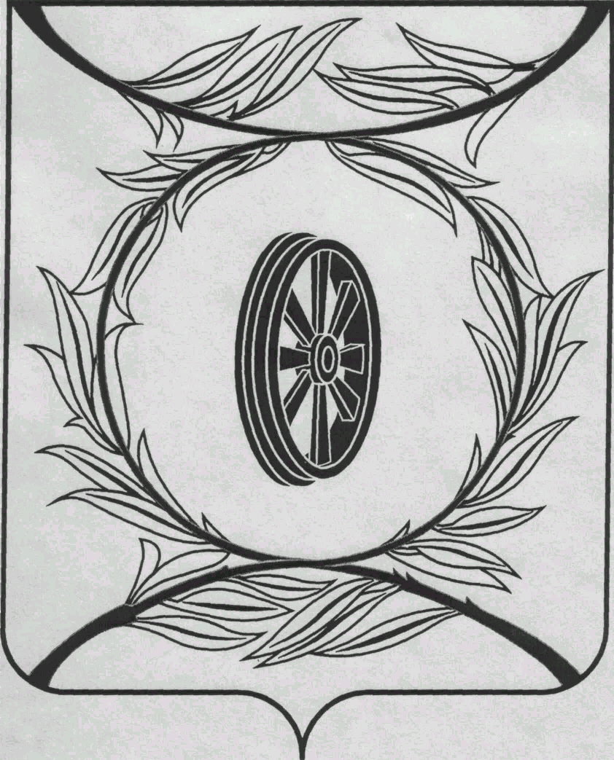

Челябинская область

СОБРАНИЕ ДЕПУТАТОВ

КАРТАЛИНСКОГО МУНИЦИПАЛЬНОГО РАЙОНА

РЕШЕНИЕ

от 27 апреля 2017 года № 284-Н О присуждении премии Собрания депутатов Карталинского муниципального района работникам социальной зашиты населения

В целях поощрения работников социальной сферы Карталинского муниципального района за высокое профессиональное мастерство и добросовестный труд, на основании решения Собрания депутатов Карталинского муниципального района от 27.10.2005 года № 74-Н «О премии Собрания депутатов Карталинского муниципального района работникам социальной сферы»,
Собрание депутатов Карталинского муниципального района РЕШАЕТ:

1. Присудить премии Собрания депутатов Карталинского муниципального района работникам социальной защиты населения в размере 5000 рублей каждому:
- Илькубаевой Расбике Токшевне – социальному работнику отделения социального обслуживания на дому граждан пожилого возраста и инвалидов муниципального учреждения «Комплексный центр социального обслуживания населения» Карталинского муниципального района;
- Полькиной Тамаре Анатольевне – ведущему специалисту Управления социальной защиты населения Карталинского муниципального района.
2. Разместить настоящее решение на официальном сайте администрации Карталинского муниципального района в сети Интернет.

Председатель Собрания депутатов
Карталинского муниципального района В. К. Демедюк

